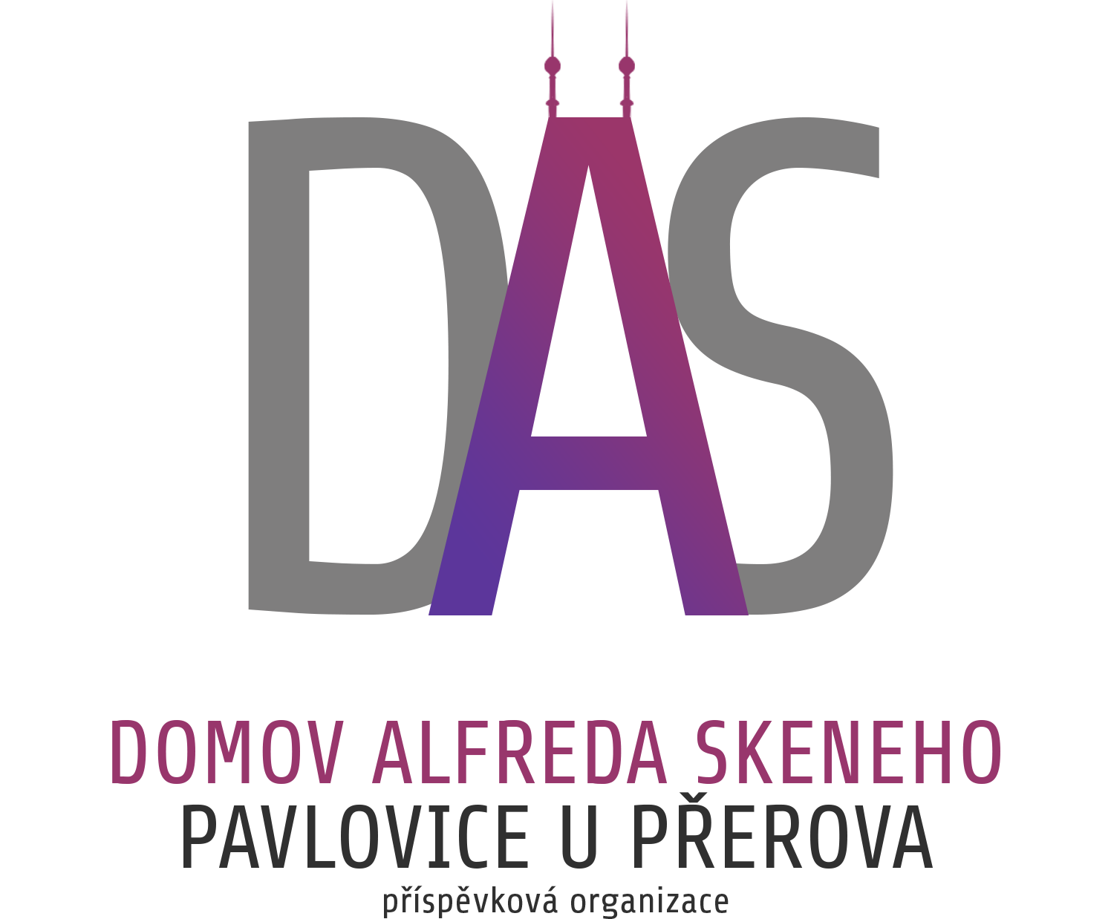
Domov Alfreda Skeneho Pavlovice u Přerova,
příspěvková organizace
751 12 Pavlovice u Přerova 95
tel.: +420 581 701 956
e- mail: tereza.skoloudikova@daspavlovice.cz
www.daspavlovice.cz

O B J E D N Á V K A

pořadové číslo č.17/4/2019 ze dne 4. 12. 2019

Odběratel : Dodavatel :

Domov Alfreda Skeneho Pavlovice u Přerova, KADLEC – SEDIE s. r. o.
příspěvková organizace Holešovská 44
751 12 Pavlovice u Přerova 95 768 61 Bystřice pod Hostýnem

Objednáváme si u Vás :

- Stůl LPD 80x80 cm, 18 mm 21 ks

Místo určení : sídlo odběratele
Způsob dopravy : dodavatelem
Způsob platby : na fakturu

S pozdravem

Mgr. Eva Machová
ředitelka

Vyřizuje: Tereza Školoudíková, DiS.
Tel: 581 701 956
e-mail: tereza.skoloudikova@daspavlovice.cz

Akceptace objednávky byla provedena dne 11. 12. 2019.

